ABSTIEG DER MILLIARDÄREMusk und Zuckerberg verlieren ein Vermögen
:
- VON SEBASTIAN BALZTER, PATRICK BERNAU, BASTIAN HAUSER, SARAH HUEMER UND MARCUS THEURER
- -AKTUALISIERT AM -11:57
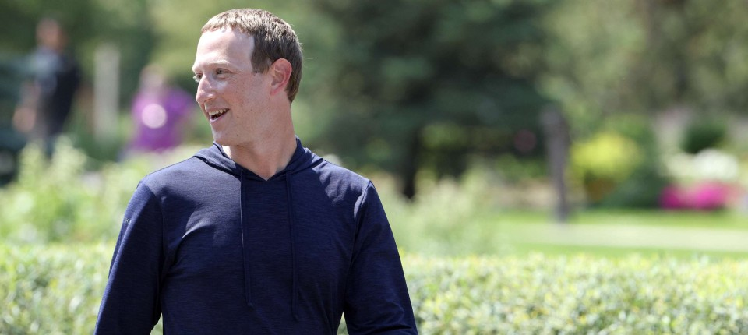
Bildbeschreibung einblenden

Die Reichsten der Welt haben 2022 ein Fünftel ihres Vermögens verloren. Einige von ihnen traf es noch härter. Wir erzählen fünf Geschichten.
- MERKEN
- 1
- 1

6 Min.

Elon Musk: Der Mann mit dem Vogel
Es war ein hartes Jahr, selbst für den reichsten Mann der Welt. An Neujahr belief sich das Vermögen von Elon Musk nach Kalkulation des Finanzdaten-Dienstleisters Bloomberg auf mehr als 270 Milliarden Dollar. Bis heute hat der wohl prominenteste Unternehmer des Planeten sagenhafte 82 Milliarden Dollar an Vermögen eingebüßt.
2022 machte Musk vor allem mit seiner wirren Übernahme des Kurznachrichtendienstes Twitter (Logo: ein kleiner blauer Vogel) von sich reden. Es war kein guter Deal. Die 44 Milliarden Dollar, die er im April für Twitter geboten hat, seien „offensichtlich“ zu viel gewesen, das räumte Musk inzwischen selbst ein. Denn seither sind die Bewertungen von Technologieaktien wie Twitter drastisch gefallen. Zwischendurch wollte Musk das Unternehmen auch gar nicht mehr wirklich haben, am Ende kaufte er es dann doch, mehr notgedrungen als aus Überzeugung. Seither sorgt Musk bei Twitter mit Massenentlassungen und wüsten Forderungen an die Mitarbeiter, in Zukunft „hard core“ zu schuften, für Angst und Schrecken.

Sebastian Balzter
Redakteur in der Wirtschaft der Frankfurter Allgemeinen Sonntagszeitung.
- Folgen


Patrick Bernau
Verantwortlicher Redakteur für Wirtschaft und „Wert“ der Frankfurter Allgemeinen Sonntagszeitung.
- Folgen


Sarah Huemer
Redakteurin im Ressort „Wert“ der Frankfurter Allgemeinen Sonntagszeitung.
- Folgen


Marcus Theurer
Redakteur in der Wirtschaft der Frankfurter Allgemeinen Sonntagszeitung.
- Folgen

Auf den ersten Blick ist das Twitter-Drama für Musk allerdings nur ein Randaspekt, weil der Großteil seines Vermögens in Tesla steckt, dem Elektroautopionier, den Musk aus dem Nichts zum Weltmarktführer gemacht hat und dessen Großaktionär er bis heute ist. Verglichen mit dem Industrieriesen Tesla ist Twitter wirtschaftlich ein Winzling. So war es in erster Linie der Wertverfall der Tesla-Aktie und weniger der missratene Twitter-Kauf, der dem Reichtum Musks schwer zugesetzt hat.
Bei näherem Hinsehen gibt es allerdings Hinweise, dass die Twitter-Eskapaden dem Wert von Tesla schaden – und damit auch Musks privatem Vermögen. In einer Umfrage der Großbank Morgan Stanley befanden jedenfalls knapp drei Viertel der befragten Großanleger und Fachleute, das Thema Twitter trage maßgeblich zur schlechten Kursentwicklung von Tesla bei. Die Finanzprofis sind schlicht der Meinung, dass der Workaholic Musk zu viel seiner knappen Zeit mit Twitter verschwendet, statt sich auf den viel wichtigeren Job als Tesla-Chef zu konzentrieren. Sie sehen Musks Obsession mit dem Nachrichtendienst, wo er nun ebenfalls den Chefposten übernommen hat, als eine gefährliche Ablenkung.

Tesla ist zwar weiter auf Erfolgsspur. Der Fahrzeugabsatz ist auf Rekordniveau und steigt nach wie vor. Vor allem das Model Y, ein SUV, ist weiterhin ein Bestseller. Doch die Zuwächse verfehlten zuletzt die hochgesteckten Erwartungen der Börse. Außerdem gerät Musk durch die von ihm veranlasste Reaktivierung des Twitter-Accounts von Donald Trump zwischen die Fronten des erbittert geführten amerikanischen Kulturkampfs von Republikanern und Demokraten. Auch das ist im Zweifel schlecht fürs Geschäft.
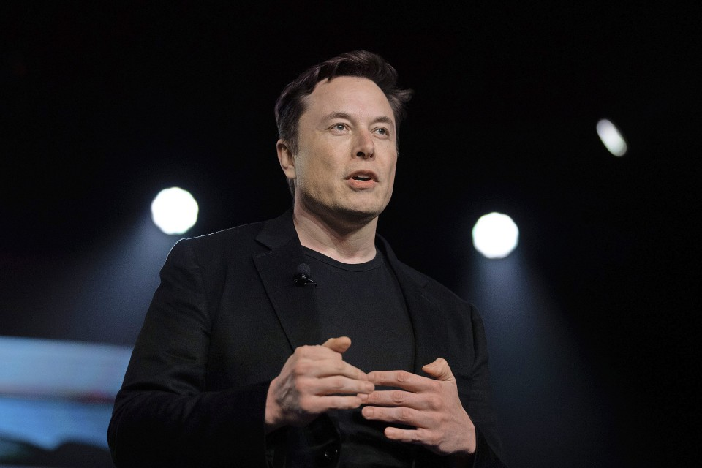
Elon Musk hat Paypal, SpaceX und Tesla groß gemacht - und dieses Jahr Twitter gekauft. Bild: AP
:

Mark Zuckerberg: Der Überholte
2022 war kein gutes Jahr für Tech-Unternehmen und ihre Eigentümer. Das lag schon allein daran, dass die Zinsen anzogen. Klingt überraschend, ist aber wahr: Wenn die Zinsen höher sind, leidet besonders der Firmenwert von Unternehmen, deren höchste Gewinne weit in der Zukunft liegen. Typischerweise sind das Tech-Unternehmen. Umso schwieriger wird es, das weitere Wachstum zu finanzieren . Nach den Pandemie-Hochs fällt der Absturz jetzt umso tiefer aus. Das wissen die Google-Gründer Larry Page und Sergey Brin, das wissen Microsoft-Gründer Bill Gates und Oracle-Gründer Larry Ellison. Viele Tech-Unternehmen haben in jüngster Zeit Mitarbeiter entlassen.

Einen aber traf es im Jahr 2022 besonders, und das war Facebook-Gründer Mark Zuckerberg. Der Konzern, der inzwischen Meta heißt, gehört nicht mehr zu den sechs wertvollsten Unternehmen wie noch im Vorjahr, sondern ist auf Rang 24 zurückgefallen – und Zuckerbergs Vermögen schrumpfte um fast zwei Drittel auf 45 Milliarden Dollar.
Was ist geschehen? Die sozialen Netzwerke des Unternehmens wachsen nicht mehr so wie einst. Facebook ist sowieso nur noch ein Alte-Leute-Portal, auf Instagram und Whatsapp ist im Prinzip auch schon alles ausgereizt. Die jungen Leute sind jetzt auf Tiktok. Aber als Zuckerberg in den vergangenen Monaten zu seinem alten Mittel griff und Tiktok-Funktionen in Instagram integrierte, beschwerten sich die älteren Instagram-Nutzer. Als wäre das Dilemma nicht schon groß genug, lauert am Horizont ein ganz neues Netzwerk namens BeReal, das sich immer weiter verbreitet und Instagram bald noch mehr Probleme bereiten könnte.
Und das sind nur die Probleme auf der Nutzerseite. Das Geldverdienen ist für Zuckerberg auch schwieriger geworden. Bisher hat er gerne ausführliche Aktivitätsprofile seiner Nutzer angelegt, zum Teil auch bei deren Besuchen auf anderen Apps, um ihnen möglichst passende Werbung zu zeigen und von den Werbekunden viel Geld zu verlangen. Das hat mal besser und mal schlechter funktioniert, doch jetzt stößt das Prinzip an Grenzen, die von außen gesetzt werden, nämlich von Apple. Der Konzern fragt die Nutzer von iPhone und iPad, bevor Apps deren Verhalten nachverfolgen dürfen. Die Zustimmung dafür gibt es selten. Insgesamt sinkt Metas Umsatz jetzt, 11 000 Mitarbeiter müssen gehen.

In der Zwischenzeit versucht Zuckerberg, sein Unternehmen auf das sogenannte Metaverse umzustellen: Virtuelle Welten, in denen sich Menschen begegnen können, wenn sie eine Brille für die virtuelle Realität aufsetzen. Deshalb hat er sogar den Namen des Konzerns geändert. Ob er damit eines Tages wieder mehr Geld verdient, ist heute noch nicht klar. Die übrigen Aktionäre des Unternehmens scheinen sich da jedenfalls nicht so sicher zu sein. Wie im Aufwärtstrend mit dem Kurs auch Zuckerberg auf dem Papier reicher wurde, so wird er jetzt wieder ärmer.
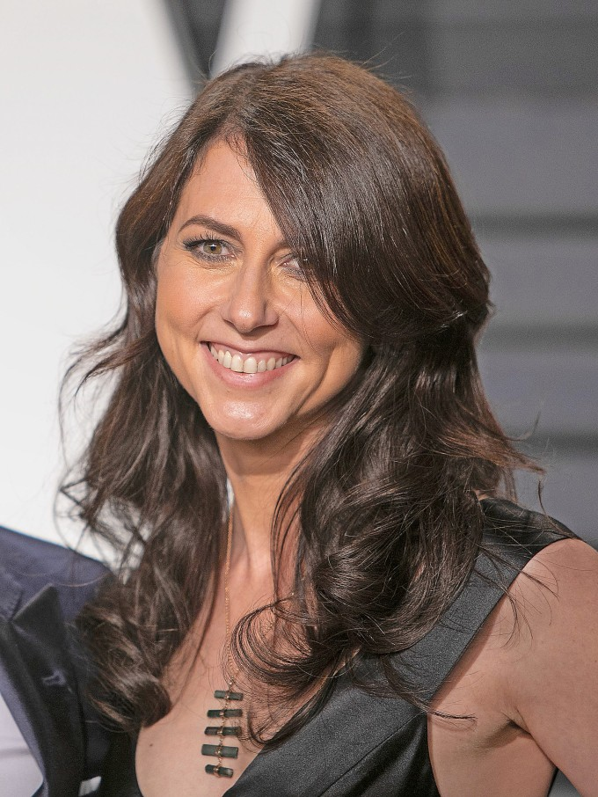
MacKenzie Scott hat gemeinsam mit ihrem Ex-Mann Jeff Bezos Amazon aufgebaut. Bild: AP, Picture Alliance,
:

MacKenzie Scott: Die Wohltäterin
Es ist nicht lange her, da war MacKenzie Scott die reichste Frau der Welt. Auf sagenhafte 68 Milliarden Dollar wurde ihr Vermögen vor einem Jahr geschätzt. Jetzt sind es noch 29 Milliarden Dollar, weniger als die Hälfte. Das liegt nur zum Teil daran, dass die 52 Jahre alte Ex-Frau von Amazon-Gründer Jeff Bezos, die sich in den Anfangsjahren des Unternehmens um die Buchhaltung kümmerte, erste Mitarbeiter auswählte und Geschäftsverträge aushandelte, nun die Kursverluste der Amazon-Aktie ertragen muss.
Scott erhielt nach der Scheidung von Bezos im Jahr 2019 ein Viertel der gemeinsamen Anteile an dem Internetkonzern, was etwa 4 Prozent aller Amazon-Aktien waren – und versprach, mindestens die Hälfte ihres Vermögens zu spenden. Ganz eingelöst hat sie dieses Versprechen noch nicht, aber vorangekommen ist sie durchaus, und das ist die andere Seite ihres Vermögensverlusts. Insgesamt hat sie seit der Scheidung nach eigenen Angaben 14,4 Milliarden Dollar an gemeinnützige, hauptsächlich amerikanische Organisationen gespendet.

Scott lässt sich bei der Auswahl ihrer Begünstigten nur von einem kleinen Beraterteam unterstützen, ihre Spenden sind an keine Bedingungen geknüpft. Außerdem spendet sie meist an kleinere Organisationen oder Initiativen, beispielsweise an Essenstafeln, an Universitäten, die vor allem von Minderheiten besucht werden, oder an regionale Pfadfinderinnen-Organisationen. Die Wohltäterin hat einst an der Universität Princeton Englisch studiert, unter anderem bei Literaturnobelpreisträgerin Toni Morrison. Sie weiß prägnant zu formulieren. Als sie mit dem Spenden anfing, kündigte sie an, sie werde „weitermachen, bis der Safe leer ist“.
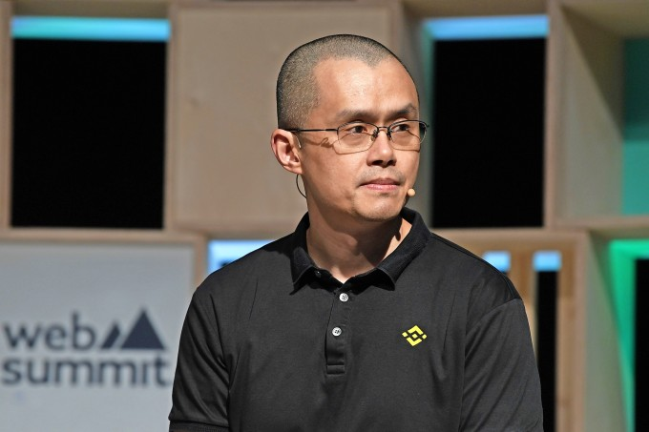
Changpeng Zhao ist der Chef von Binance Holdings. Bild: Bloomberg
:

Changpeng Zhao: Der unglückliche Krypto-Verlierer
In der Kryptowelt gilt Changpeng Zhao derzeit eigentlich als Gewinner. Schließlich muss sich der Chef der weltweit größten Kryptobörse seit Kurzem nicht mehr mit seinem Konkurrenten FTX herumschlagen, der inzwischen pleite ist. Dazu hat der 45-Jährige nicht zuletzt selbst beigetragen. In einer Nachricht auf Twitter über die finanzielle Lage der Konkurrenz hat er die Anleger verunsichert. Sie zogen ihr Geld von der Plattform ab, die Börse brach zusammen. Mittlerweile riecht bei FTX ohnehin alles nach einem dreisten Betrug.
Viel zu feiern hat der 45-Jährige dennoch nicht. Sein Vermögen steigt und fällt mit dem Wert von Kryptowährungen. Schließlich hat er einen großen Teil seines Geldes darin investiert. Und Bitcoin, Ether und Co. haben dieses Jahr besonders verloren. Für den 45-Jährigen bedeutet das, dass sich sein Vermögen um mehr als 80 Prozent verringert hat. In absoluten Zahlen: um 80 Milliarden Dollar. Von seinem einstigen Reichtum sind gerade einmal noch 15 Milliarden Dollar übrig.
Wie es mit der Kryptoszene weitergeht, hat CZ, so sein Spitzname, auch selbst in der Hand. Der Geschäftsmann, geboren in China und aufgewachsen in Kanada, mischt in der Kryptobranche seit einiger Zeit mit. Studiert hat er Informatik, später hat er ein Software-Unternehmen aufgebaut, bis er vor etwa zehn Jahren bei einer Kryptofirma anfing. Im Jahr 2017 gründete er Binance. Die Plattform soll es ihren Kunden möglich machen, Kryptowährungen zu kaufen und zu verwalten. Die Börse wuchs extrem schnell. Doch immer wieder gab es Kritik, die Binance sei zu schwach reguliert. Spätestens seit diesem schwierigen Kryptojahr ist das Vertrauen vieler Anleger weg. CZ sieht es als seine Aufgabe an, wieder mehr Leute für Kryptowährungen zu begeistern.
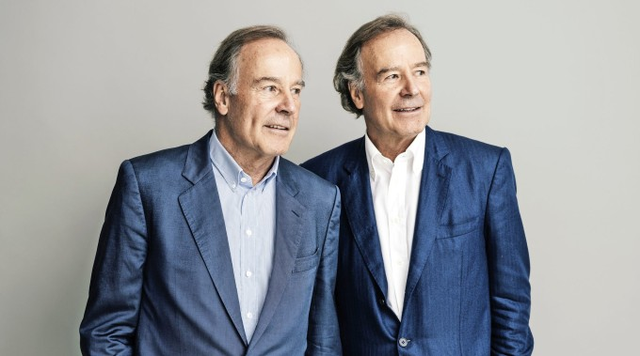
Andreas (links) und Thomas Strüngmann haben in Biontech investiert. Bild: Dirk Bruniecki/Laif
:

Andreas und Thomas Strüngmann: Die geduldigen Biontech-Investoren
Biontech-Aktionäre brauchen starke Nerven. Die Firma aus Mainz, der mit ihrem Corona-Impfstoff auf Basis der neuen mRNA-Technik eine Sensation gelang, hatte an der Börse zuerst einen kometenhaften Aufstieg hingelegt. Dieses Jahr ging es aber kräftig bergab. Wie man mit solchen Unbilden würdig umgeht, machen die Großaktionäre Andreas und Thomas Strüngmann vor. Der Verkauf ihrer Arzneimittelfirma Hexal hat die Zwillingsbrüder 2005 zu Milliardären gemacht. Wenig später zählten sie zum kleinen Kreis der Biontech-Gründer. Seitdem halten sie den Wissenschaftlern Özlem Türeci und Ugur Sahin die Treue, aus deren Ideen das Unternehmen entstanden ist.
Sie haben einen dreistelligen Millionenbetrag investiert, als außer Eingeweihten kaum jemand den Firmennamen buchstabieren konnte und die Erfolgsaussichten vage waren. Sie haben ihren Anteil von rund 44 Prozent der Aktien behalten, anstatt Kasse zu machen, als der Kurs im vergangenen Jahr in die Höhe schoss. Und sie machen auch jetzt nicht den Eindruck, als würden sie diese Entscheidung bereuen. Dabei sind die Zahlen deftig. 44 Milliarden Dollar war das Aktienpaket der heute 72 Jahre alten Brüder im August 2021 wert. 27 Milliarden waren es Anfang 2022. Jetzt sind es noch 18 Milliarden.

MEHR ZUM THEMA
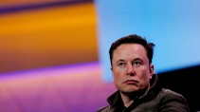

KOMMUNIKATION IM NETZSchlimmer als Twitter
:
- HENDRIK WIEDUWILT
- 2018
Veröffentlicht/Aktualisiert:
Kommentare:
,
Empfehlungen:
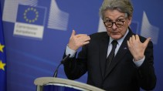
PLATTFORM VON ELON MUSKEU-Kommissar droht Twitter mit Strafzahlungen und Abschaltung
:
- 17
Veröffentlicht/Aktualisiert:
Empfehlungen:

PERSONALMANGEL IN DEUTSCHLANDWo sind all die Arbeitskräfte hin?
:
- INGE KLOEPFER
- 22943
Veröffentlicht/Aktualisiert:
Kommentare:
,
Empfehlungen:
Die Frage, wie sich dieser Abstieg anfühlt, quittiert Thomas Strüngmann gegenüber der F.A.S. mit einem Seufzen – nicht weil der Schmerz über den Verlust in den Büchern so groß wäre, sondern weil eine Wiederholung dessen folgt, was er anderthalb Jahre vorher unter umgekehrten Vorzeichen gesagt hatte: „Das sind doch nur Aktienkurse. Da geht es eben einmal hoch und einmal runter.“ Sein Bruder und er, die den Hexal-Erlös einst klugerweise breit gestreut in Immobilien und Unternehmensbeteiligungen gesteckt haben, stünden nach wie vor hinter Biontech, dem inzwischen mit Abstand größten ihrer Investments. „Wir wollen mit Biontech ein Krebsmedikament entwickeln und auf den Markt bringen“, sagt Strüngmann. „Das war von Anfang an unser Ziel, daran hat sich nichts geändert.“
Liebe Leserin, lieber Leser,
danke, dass Sie sich an dieser Diskussion konstruktiv, sachlich und kritisch beteiligen wollen. Diesen Bereich haben wir vor Kurzem überarbeitet (mehr dazu). Die Richtlinien für Lesermeinungen finden Sie hier. Fragen, Anmerkungen und Kritik senden Sie uns bitte an leserdialog@faz.de! Wir freuen uns auf Ihren Beitrag!
1000 Zeichen
Dirk Bergmann
filter_list
- 23
Kresimir Cacic
vor 1 Stunde
Sie haben nichts verloren außer Buchwerte die auch nichts wert sind. Alles was die Herren und Damen zum Leben brauchen ist bereits in trockenen Tüchern. Der Rest ist für die Medien damit wieder Schlagzeilen generiert werden können.
2
34
8
link
flag
Ewald Hejl
vor 1 Stunde
Für Befindlichkeiten dieser Art hat Dagobert Duck sein berühmtes Tränenbecken. Dort sammelt er seine Tränen, wenn der Pegelstand in einem seiner Geldspeicher gesunken ist, also wenn z.B. die Panzerknacker AG ein Loch in den Beton gebohrt hat, um Geld abzusaugen. Zur Ehrenrettung von Dagobert Duck sei darauf hingewiesen, dass er nur in echtem Geld - vorzugsweise Münzen - badet und nicht in Kryptowährungen. Ganz blöd ist er ja nicht.
1
30
11
link
flag
Michael Looman
vor 1 Stunde
Den jeweils aktuellen, theoretischen Wert eines Aktiendepots als Vermögen zu bezeichnen ist einer der größten Trugschlüsse vieler Menschen. Man besitzt tatsächlich nur Unternehmensanteile und in welcher Höhe sich die liquidieren lassen steht auf einem ganz anderen Blatt. Genauso falsch ist es, die Kapitalisierung eines Unternehmens mit dessen Wert gleichzusetzen. Speziell bei Internetkonzernen mit fast keinen Assets. Solche Darstellungen helfen niemandem.
22
link
flag
Martin Gerber
vor 44 Minuten
Stimmt! Wenn Musk all seine Teslaaktien eines Tages in echtes Geld ($$$) umwandeln wollte, dann würde der Kurs über Nacht in den Centbereich fallen.
6
1
link
flag
UserPL_1665470030212
vor 38 Minuten
Gerade die Linke nutzt diese ignorante Argumentation aber gerne, um mittels Buchwerten höhere Steuern zu fordern.
Im Spiegel war vor nicht allzu langer Zeit ein Artikel mit genau entgegengesetztem Inhalt, nämlich, dass J. Bezos in einem Jahr einen zweistelligen Milliardenbetrag verdient(!) hätte. Als Journalismus kann man das wohl nicht mehr bezeichnen. Ich glaube nicht einmal die Bildzeitung würde so einen Unsinn bringen.
2
4
link
flag
BranStark
vor 6 Minuten
Also die Grünen haben in ihrem Gesetzesentwurf zur entschädigungslosen Teil-Enteignungvon migrierenden Unternehmen festgelegt, dass ein fiktiver Verkauf auf Basis des BUCHwertes angenommen werden soll. Die steuerrechnung wird dann sofort völlig gestellt, egal ob überhaupt genügend liquide Mittel vorhanden sind.
Damit soll das Auswandern von Unternehmern verhindert werden, so eine Art "Reichsfluchtsteuer". Man merkt immer deutlicher den totalitären Charakter dieser Leute
link
flag
Rainhart Raack
vor 1 Stunde
Milliardäre verlieren nichts von dem, was sie selbst erarbeitet haben. Ihre 'Verluste' betreffen stets nur ihre windfall-profits, ihnen leistungslos auf den Kopf gefallene Profite. Dass diese Fallhöhe durchaus zu Kopfverletzungen führen kann, ist unschwer an Musk/Trump erkennbar.
10
19
9
link
flag
Ferris Ferstl
vor 2 Minuten
Ja, ja Herr Raack, alles völlig leistungslos. Haben Sie mit 72 Lenze (Strüngmanns) noch malocht? Und beim Vererben wieder leistungslos. Aber so was aber auch... Deshalb muss man Erbschaften und Schenkungen hoch versteuern, gelle?
Wenn ich mir Ihre Beamtenpension ansehe (Spitzenbeamter und vorzeitig pensioniert) im Vergleich zu einer Arbeiterrente, bekommen Sie jeden Monat extra - und leistungslos - mindestens € 1.500 mehr, als ein Arbeiter.
1
1
link
flag
Heinrich Ludger Keizer
vor 1 Stunde
Solange die noch mehr Vermögen besitzen als ich, hält sich mein Bedauern in Grenzen.
1
15
2
link
flag
Ewald Hejl
vor 1 Stunde
Sie sind nicht empathiefähig. Die armen Milliardäre!
3
3
link
flag
Bernd Blum
vor 1 Stunde
Sind schon Spendenkonten eröffnet? Oder müssen die Mitarbeiter der entsprechenden Unternehmen "Spenden"? schließlich ist ja bald Weihnachten....
1
13
1
link
flag
W. Müller
vor 59 Minuten
Und das juckt die?
Naive Vorstellung
6
link
flag
Roman Pirkl
vor 34 Minuten
Die Diskrepanz der "Hochfinanz" ist viel zu groß zum gemeinen Volk.Das ist ebenso ungesund für ein soziales und ausgewogenes Zusammenleben auf diesem Planeten.
5
6
1
link
flag
DerRoteKorsar
vor 47 Minuten
Ich finden die Überschrift in die Irre führend.
1
6
1
link
flag
Roman Pirkl
vor 21 Minuten
Die Übernahme von Twitter durch Musk besitzt einen besonderen Hintergrund, der bei Musk ideologisch verankert ist.Da er nun für einige Geschäfts-und Werbekunden in die für sie falsche politische Richtung abdriftet, kostet ihn das natürlich erheblichen Umsatz, den er sonst generiert hätte.Dessen Brot ich ess, dessen Lied ich sing, macht er sich nicht zu eigen.Löblich.
3
4
1
link
flag
Artos
vor 30 Minuten
Hurraaa, die Reichen haben Geld verloren. Das freut uns aber.
Man könnte meinen, dies sei ein Artikel aus der TAZ.
7
6
1
link
flag
Enzo Moliari
vor 50 Minuten
Ich würde vorschlagen diesen Bericht nochmals zu überarbeiten wenn die Börsen wieder auf Niveau von 21 sind.
Was sie auf kurz oder lang sein werden.
Oder man spart sich solche "ÄtschiBätschi " Artikel vielleicht ganz.
5
6
1
link
flag
BranStark
vor 9 Minuten
Ob sie da wieder hinkommen, weiß niemand der Absturz der japanischen Aktien von Mika Index 40.000 ist auch schon Jahrzehnte her, und der stand wurde nie wieder erreicht.
link
flag
Alexander Menck
vor 2 Minuten
Mika Index?
Nikkei Index meinen Sie wohl. Der ist der Beleg dafür, dass man in geschlossenen Volkswirtschaften nicht ausschliesslich anlegen sollte.
Zuckerberg und Co. sind halt Risikokapitalisten - und bleiben auch so superreich.
link
flag
Manfred Kohler
vor 1 Stunde
(Bearbeitet)
Zu Musk: selbst schuld, aber sowas von. Das kommt dabei raus, wenn man das eigene Ego nicht kontrollieren kann. UND, es wird noch viel, viel schlimmer für Musk.
Zu Zuckerberg: Meta ist Mist. Sowohl technisch wie auch inhaltlich. Es ist schlecht umgesetzt und langweilig. es kommt nicht einmal ansatzweise an die heutigen VR-standars heran. Wofür sind da die ganzen Milliarden überhaupt geflossen?
Und zu den Biontech-Herren: die gehören hier gar nicht rein. Unter dem Strich war das doch kein Verlust, ganz im Gegenteil.
1
4
1
link
flag
tunel
vor 31 Minuten
Wohin kann ich spenden?
1
4
1
link
flag
Uffe Harmsen
vor 21 Minuten
Leute, die zur Tafel gehen müssen, haben sicher vor lauter Mitleid Tränen in den Augen ...
3
link
flag
Jardiman
vor 44 Minuten
Es pielt für Leute wie Zuckerberg usw keine Rolle. Problematisch ist es für Rüheständler, welche sich mit ihren Aktien im sicheren Hafen wähn(t)en.
1
4
1
link
flag
Alexander Menck
vor 5 Minuten
Das ist man immer noch. Verluste von 25 - 50% in Hochrisikoanlagen muss man abfedern können durch Risikostreuung.
Niemand baut seine Rente auf Twitter oder Bitcoin auf, der irgendwie bei Trost ist.
link
flag
Risto Dette
vor 1 Stunde
Niedlich.
3
link
flag
Pit Martens
vor 1 Stunde
Werden die Paparazzi nun womöglich zahlreich die Tafeln im Blick haben, um ein Bild einer der Herren dort in der Warteschlange zu schießen?
1
4
link
flag
Jens Dahl
vor 18 Minuten
"Von seinem einstigen Reichtum sind gerade einmal noch 15 Milliarden Dollar übrig."
Kryptowährungen haben - wie alle Währungen - nur einen Wert, wenn genügend Menschen glauben, dass sie einen Wert haben.
4
link
flag
Roman Pirkl
vor 29 Minuten
Eine so große Diskrepanz der Hochfinanz (Google, Blackrock,Rockefeller,Soros) ist sowieso eher ungesund.Da kömnnen die Herren ruhig etwas verlieren.Wahrscheinlich ist dies nicht mal spürbar für sie.
3
1
link
flag
Günter Puffer
vor 32 Minuten
Gott sei es Gedankt - Es ist wie das Großmachtdenken der Griechen, der Römer, der Hunnen aus der vergangene Zeit - es bröckelt oder verschwindet. Im Blitzreichtum passiert es auch- Ich glaube, dass richtig ist und sein! Jeder kann daraus seine Schlüsse ziehen!
1
1
link
flag
Jardiman
vor 54 Minuten
Das ist ja noch nichtmal ein Bruchteil dessen, was zB diese Indonesische Inselgruppe welche gerade versteigert wird kosten würde ...
1

